Среда, 9 Мая 2018 Wednesday, May 9 of 2018
Турнир Дня Победы by MaxxRoyal / The tournament Victory Day by MaxxRoyal
Заявка /Application
(Принимается до 06.05.18, прием заявок прекращается в 17.00 / please return before 17 p.m. 06.05.2018)
Формат/Format: Стейблфорд, 18 лунок / Individual Stableford 18 holes (with HCP)
Время одновременного старта: 11.00 / Shot-gun start at 11.00 a.m.
Победителей ждут подарки от главного парнера турнира: проживание с возможностью сыграть на Montgomerie GC, принять участие в финале Кубка Maxxroyal и другие призы.
ФИО/Full Name
Телефон/Telephone
E-mail
Дата заявки/Application Date
Значение точного гандикапа/ Exact HCP

Подпись\Signature
Максимальный гандикап: мужчины – 36, женщины – 36. Max exact HCP: Men – 36; Ladies – 36.
Мужчины – белые «ти», женщины – красные «ти». Men – white tees, ladies – red tees.
В случае превышения значения гандикапа при подсчете результатов будет учитываться указанный выше. In case of higher HCP the above figure shall be applied.
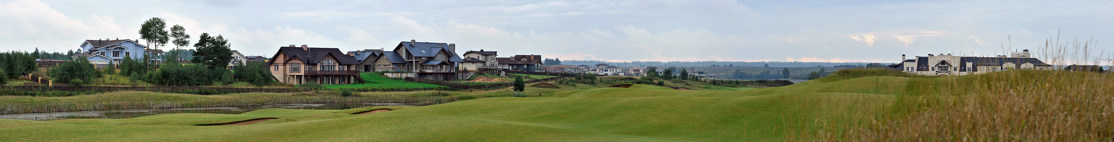
Примечания:
- Члены Клуба пользуются безусловным приоритетом при приеме заявок
- Стоимость участия (включает игру и вечернюю развлекательную программу):
Члены Завидово PGA National и МГГК (держатели карт альянса клубов) – 7 500 руб.
Гости Клуба – 12 500 руб.
Стоимость участия в вечерней программе (без турнира):
Взрослые – 4 500 руб.
- Заявки согласуются по мере поступления, с приоритетом для заявок, поступивших ранее других
- Гольф-кары бронируются заранее, с приоритетом для заявок, поступивших ранее других
- Игрок несет персональную ответственность за точность сведений относительно своего гандикапа
- Клуб вправе отказать в удовлетворении заявки без объяснения причин
Notes:
- Priority is given to Members of Zavidovo PGA National and MCGC (club alliance cards holders)
- Registration fee (including play and evening entertainment program):
Members of Zavidovo PGA National and MCGC- 7 500 Rub; Guests - 12 500 Rub
The cost of participation in the evening program (without tournament):
Adults - 4 500 Rub.
- Applications are satisfied on first come first served basis
- Golf Carts are satisfied on first come first served basis
- The player is personally responsible for the accuracy of the information on his/her handicap
- The club has the right to refuse application without explanation

golf@zavidovo-golf.ru

Т: +7 495 58 79 00; +7 48242 49 8 38

